Лабораторна робота № 13

Одержання біометричного еталону клавіатурного почерку
1 Мета роботи

Навчитися визначати вектор біометричних параметрів за пред’явленими зразками клавіатурного почерку, а також будувати біометричний еталон користувача.

2 Ключові положення

2.1 Загальні принципи побудови біометричних систем динамічної ідентифікації / аутентифікації
Динамічні системи біометричної ідентифікації / аутентифікації особи засновані на використанні в якості ознак деяких динамічних параметрів і характеристик особи (хода, рукописний і клавіатурний почерки, мова).
Біометричні системи, побудовані на аналізі індивідуальних особливостей динаміки рухів, мають багато загального. Це дозволяє використовувати одну узагальнену схему для опису всіх біометричних систем цього класу, яка наведена на рис. 1 і відбиває основні етапи обробки інформації.

Рисунок 1 – Узагальнена структурна схема системи ідентифікації особи по особливостях динаміки рухів
Попередня обробка вхідних сигналів
Вхідні
дані
Повтор
Навчання
Аутентифікація
Ні
Так
Вхідні перетворювачі

АЦП
Масштабування
(нормування)
Обчислення вектора біометричних параметрів
Правила навчання й налаштування
Біометричний еталон
Вирішальне правило
Першим етапом обробки є перетворення неелектричних величин (координат кінця пера, звукового тиску, положення рук) в електричні сигнали. Далі ці сигнали оцифровуються й уводяться в процесор, що здійснює програмну обробку даних. При програмній обробці виконується масштабування амплітуд вхідних сигналів, що приводить їх до єдиного масштабу часу, дроблення сигналів на окремі фрагменти з наступним зсувом фрагментів сигналу до оптимального суміщення з еталонним розташуванням.
Після приведення до еталонного значення масштабів і зсуву фрагментів сигналів здійснюється обчислення вектора функціоналів (вектора контрольованих біометричних параметрів – .
Перераховані вище п'ять перших блоків обробки інформації працюють по тих самих алгоритмах, незалежно від режиму роботи самої біометричної системи. Саме із цієї причини вони утворюють послідовне з'єднання блоків без розгалужень. Режим роботи системи (навчання або аутентифікація) визначає сукупність операцій, здійснюваних із уже сформованим вектором параметрів .
У випадку якщо біометрична система перебуває в режимі навчання, вектори біометричних параметрів V надходять у блок правил навчання, який формує біометричний еталон особи. Тому що динамічні образи особи мають істотну мінливість, для формування біометричного еталона потрібно кілька прикладів реалізацій того самого образа. У найпростішому випадку біометричний еталон може формуватися у вигляді двох векторів: вектора математичних очікувань контрольованих параметрів m(v) і вектора дисперсій цих параметрів σ(v).
У режимі аутентифікації вектор контрольованих біометричних параметрів V, отриманий із пред'явленого образа порівнюється вирішальним правилом з біометричним еталоном. Якщо пред'явлений вектор виявляється близький до біометричного еталона, приймається позитивне аутентифікаційне рішення. При значних відмінностях пред'явленого вектора від його біометричного еталона здійснюється відмова в допуску. Якщо протокол аутентифікації не занадто жорсткий, то користувачеві надаються додаткові спроби повторної аутентифікації.
Вигляд використовуваного системою вирішального правила й вигляд біометричного еталона нерозривно пов'язані. При розробці системи, виходячи з обраного вирішального правила, визначається вигляд біометричного еталона.
Застосування принципів біометричної ідентифікації особи в системах інформаційної безпеки призвело до створення біометричних систем ідентифікації / аутентифікації (БСІ) при доступі до об'єктів інформатизації (зокрема, до персональних комп'ютерів). Користувачі таких об'єктів для одержання доступу до них повинні пройти процедуру біометричної ідентифікації / аутентифікації.
Якість роботи БСІ характеризується відсотком помилок при проходженні процедури допуску. У БСІ розрізняють помилки трьох видів:
- FRR (False Reject Rate) або помилка першого роду – імовірність помилкових відмов авторизованому користувачеві (помилкова відмова «своєму»);
- FAR (False Accept Rate) або помилка другого роду – це ймовірність допуску незареєстрованного користувача (помилковий пропуск «чужого»);
- EER (Equal Error Rates) – рівна ймовірність (норма) помилок першого й другого роду.
Залежно від вимог, пропонованих до БСІ, формування біометричного еталона користувача також виконується із заданим ступенем строгості. Зразки, пропоновані даним користувачем, повинні відповідати деякій середньостатистичній характеристиці для даного користувача. Тобто після набору деякої початкової статистики пред'явлення поганих зразків (зразків з великими відхиленнями від середньостатистичних) системою повинне відкидатися. Відношення прийнятих системою зразків до загального числа пред'явлених зразків характеризує ступінь стійкості біометричних параметрів даного користувача.
Для експериментальної перевірки характеристики FRR системі послідовно n раз пред'являються біометричні характеристики користувачів, що успішно пройшли реєстрацію. Далі підраховується відношення числа n₁ невдалих спроб (відмова системи в допуску) до загального числа спроб n. Зазначене відношення дає оцінку ймовірності помилки FRR. Оцінка вважається достовірною при значеннях n ≥ 1/FRR.
Для експериментальної перевірки характеристики FАR системі послідовно m раз пред'являються біометричні характеристики користувачів, що не проходили реєстрацію. Далі підраховується відношення числа n₂ удалих спроб (позитивне аутентифікаційне рішення) до загального числа спроб m. Зазначене відношення дає оцінку ймовірності помилки FАR. Оцінка вважається достовірною при значеннях m ≥ 1/FAR.

2.2 Одержання вектора біометричних параметрів при аналізі клавіатурного почерку
В БСІ по клавіатурному почерку претендентом на допуск із клавіатури комп'ютера вводиться певна парольна фраза. Контрольованими параметрами уведення є час t₁, t₂, t₃, ..., t_{n} натискання кожної клавіші з послідовності клавіш, що відповідає парольній фразі, а також інтервали часу між натисканням сусідніх клавіш τ₁,τ₂,τ₃, ...,τ_{n-1}, (рис. 2).
τ1
t₁
1
№ клавіши
3
4
5
6
2
t
Рисунок 2 – Часова діаграма набору парольної фрази
Можливе перекриття часу при натисканні користувачем сусідніх клавіш. У цьому випадку параметр τ_{k} стає негативним. Контрольовані параметри t_{k} й τ_{k} істотно залежать від того, скільки пальців використовується при наборі, а також від характерних для користувача сполучень рухів руки пальців рук при наборі певних символів на стандартній клавіатурі.
Один з методів одержання вектора біометричних параметрів користувача при аналізі його клавіатурного почерку полягає в наступному. При введенні парольної фрази в якості інформативних параметрів, що відбивають індивідуальні особливості клавіатурного почерку користувача, використовуються тільки час натискань клавіш t₁, t₂, t₃, ..., t_{n} й інтервали часу між натисканням сусідніх клавіш τ₁,τ₂,τ₃, ...,τ_{n-1}, тобто винятково параметри часу. Послідовність натискання клавіш при введенні фіксованої парольної фрази для даного користувача однакова, тому цю послідовність можна виключити з розгляду (рис. 2). З урахуванням цих обставин штучно конструюється спеціальна часова функція, що відбиває весь процес набору парольної фрази в часі за період уведення фрази й несе в собі всю необхідну інформацію про особливості клавіатурного почерку користувача. Як така функція обрана кусочно-постійна періодична функція f(t), що формується за наступними правилами:
Період Т функції f(t) відповідає часу набору на клавіатурі парольної фрази. Функція f(t) формується в процесі набору парольної фрази як апостеріорне сполучення трьох характерних ділянок. Перша ділянка має постійну амплітуду А и довжину, що відповідає часу натискання чергової клавіші. Друга ділянка має нульову амплітуду (А=0) і довжину, що відповідає часу паузи між натисканнями чергових клавіш. Третя ділянка має постійну амплітуду k·А та довжину, що відповідає часу перекриття при одночасному натисканні двох послідовних клавіш.
Коефіцієнт k ураховує ступінь впливу перекриттів у загальній сукупності інформативних параметрів й у лабораторних експериментах прийнятий k = 2.
З урахуванням уведених правил, часову діаграму початку парольної фрази (рис. 2) можна представити функцією f(t), що буде мати вигляд, показаний на рис. 3.
f(t)

τ1
t₁
1
№ клавіши
3
4
5
6
2
t
Т
2А
А
t

Рисунок 3 – Принцип конструювання функції f(t) з часової діаграми набору парольної фрази
Безпосереднє використання функції f(t) для одержання вектора інформативних біометричних параметрів конкретного користувача незручно, оскільки вона залежить від часу. Як і при аналізі рукописного почерку перехід від функції часу f(t) до вектора V реалізується за допомогою розкладання f(t) у який-небудь ряд, члени якого будуть компонентами вектора V.
Враховуючи особливості виду функції f(t), одним з найбільш ефективних методів її розкладання є розкладання по ортогональному базису несинусоїдальних функцій Хаара.
Функції Хаара утворюють періодичну, ортонормовану, повну систему непарних функцій. Кожна функція Хаара {har (r, m, t)}, за винятком першої, являє собою прямокутний двополярний імпульс різної амплітуди, що займає строго певне положення на напіввідчиненому інтервалі [0, 1). Перша функція Хаара har (0, 0, t), на відміну від всіх інших, являє собою прямокутний імпульс позитивної полярності й одиничної амплітуди на всьому інтервалі [0, 1).
Функції Хаара har (r, m, t) можна отримати з рекуррентного співвідношення: ;

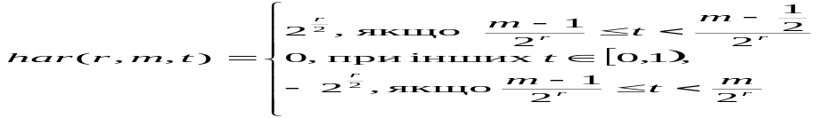 (1)
де 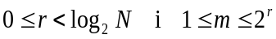.
Дискретизація системи функцій Хаара приводить до матриці Хаара H*(n), де n=log₂N. Так, для N = 8, матриця Хаара H*(3) буде мати вигляд:

(2)

Кожен рядок матриці є дискретною функцією Хаара Har(r,m, t).
Для перетворення вихідної біометричної функції f(t) у вектор біометричних параметрів V на основі розкладання Хаара, функцію f(t) необхідно попередньо дискретизувати за часом відповідно до параметрів дискретизації функцій Хаара. Дискретний вигляд F(t_{k}) функції f(t) буде мати вигляд:

F(t_{k}) = {f(t₀), f(t₁), …, f(t_{N-1})}, k = 0, 1, …, N−1... (3)

Тоді шуканий вектор біометричних параметрів V можна представити у вигляді коефіцієнтів перетворення Хаара:

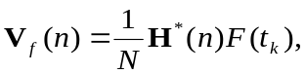 (4)

де n = log₂N.
За правилом перемножування матриць компоненти вектора
V_{f}(n) = {v_{f0}(n),v_{f1}(n),…, v_{f(N-1)}(n)} визначаються в такий спосіб:

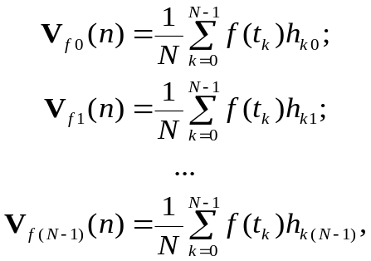 (5)
де функції h_{kr} обчислюються згідно (1).
На практиці, для збереження інформативної високочастотної складової функції f(t), уводиться додаткова дискретизація функції F(t_{k}) з більш дрібним кроком, при цьому крок дискретизації базисних функцій Хаара залишається колишнім. Щоб уникнути пропорційного збільшення часу обчислень, вони виконуються не безпосередньо по формулах (5), а за спеціальним алгоритмом. Цей алгоритм аналізує логічні умови взаємного сполучення відліків функцій f(t_{k}) і h_{k}, а обчислення здійснюється за допомогою формули прямокутників.

2.2 Обчислення біометричного еталону
Вектор біометричних параметрів V є вихідним для наступної процедури аутентифікації, що може будуватися різними способами.
У даному випадку використовується, зокрема, спосіб аутентифікації, заснований на вимірі близькості пред'явленого для аутентифікації вектора V до еталона за допомогою міри близькості Хеммінга.
Завдання в біометричному еталоні інтервалів припустимих значень вимірюваних параметрів може здійснюватися двома способами. На малих навчальних вибірках доцільно здійснювати пряме обчислення мінімуму й максимуму обмірюваних значень контрольованих параметрів. При обсязі навчальної вибірки в 5 і більше прикладів стає доцільним обчислення математичного очікування значень параметрів m(v_{i}) і їхніх дисперсій σ(v_{i}). У цьому випадку значення мінімальної й максимальної границь прийнято обчислювати в такий спосіб:

(6)
, (7)

де L − число використаних при навчанні прикладів;
P₁ − задане значення ймовірності помилок першого роду (у цих операціях P₁ приймають звичайно рівним 0,1);
С[L,(1−P₁)]− коефіцієнт Стьюдента, наведений у табл. 1.
Таблиця 1 - Коефіцієнти Стьюдента С[L,(1−P₁)]
Кіль-кість зразків L | Ймовірність помилки першого роду – Р₁  (ймовірність відмови в допуску справжньому користувачеві)
Кіль-кість зразків L | 0,1 | 0,05 | 0,03 | 0,025 | 0,02 | 0,015 | 0,01 | 0,005 | 0,0025
2 | 3,07 | 6,31 | 10,56 | 12,5 | 15,9 | 21,21 | 31,82 | 63,7 | 127,3
3 | 1,88 | 2,92 | 3,89 | 4,3 | 4,85 | 5,64 | 6,97 | 9,92 | 14,1
4 | 1,63 | 2,35 | 2,95 | 3,18 | 3,48 | 3,82 | 4,54 | 5,84 | 7,54
5 | 1,53 | 2,13 | 2,60 | 2,78 | 2,99 | 3,25 | 3,75 | 4,60 | 5,60
6 | 1,47 | 2,01 | 2,44 | 2,57 | 2,75 | 3,01 | 3,37 | 4,03 | 4,77
7 | 1,43 | 1,94 | 2,31 | 2,45 | 2,61 | 2,83 | 3,14 | 3,71 | 4,32
8 | 1,41 | 1,89 | 2,24 | 2,36 | 2,51 | 2,72 | 3,00 | 3,50 | 4,03
9 | 1,39 | 1,86 | 2,19 | 2,37 | 2,45 | 2,63 | 2,90 | 3,36 | 3,83
10 | 1,38 | 1,83 | 2,15 | 2,26 | 2,40 | 2,57 | 2,82 | 3,25 | 3,69
12 | 1,36 | 1,80 | 2,09 | 2,16 | 2,33 | 2,49 | 2,72 | 3,11 | 3,49
14 | 1,35 | 1,77 | 2,06 | 2,14 | 2,28 | 2,43 | 2,65 | 3,01 | 3,37
16 | 1,34 | 1,75 | 2,03 | 2,12 | 2,24 | 2,39 | 2,60 | 2,95 | 3,28
18 | 1,33 | 1,74 | 2,01 | 2,10 | 2,22 | 2,36 | 2,57 | 2,9 | 3,22
21 | 1,33 | 1,73 | 1,99 | 2,09 | 2,19 | 2,33 | 2,53 | 2,85 | 3,15
26 | 1,32 | 1,71 | 1,97 | 2,06 | 2,16 | 2,30 | 2,49 | 2,79 | 3,07
31 | 1,31 | 1,70 | 1,95 | 2,04 | 2,14 | 2,27 | 2,46 | 2,75 | 3,03
41 | 1,30 | 1,68 | 1,93 | 2,02 | 2,12 | 2,25 | 2,42 | 2,7 | 2,97
∞ | 1,28 | 1,65 | 1,89 | 1,96 | 2,06 | 2,18 | 2,33 | 2,58 | 2,81

При обчисленні математичного очікування контрольованого параметра може використатися звичайна формула

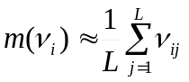 (8)

Якщо зберігаються всі значення обмірюваних параметрів при обчисленні дисперсії, то може бути використана звичайна формула обчислення

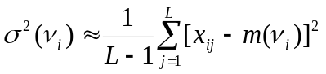 (9)

3 Лабораторне устаткування

Для отримання клавограми користувача використовується утиліта Typing statistics, головне вікно якої показано на рис. 4. Для запуска утиліти необхідно скористатися ярликом 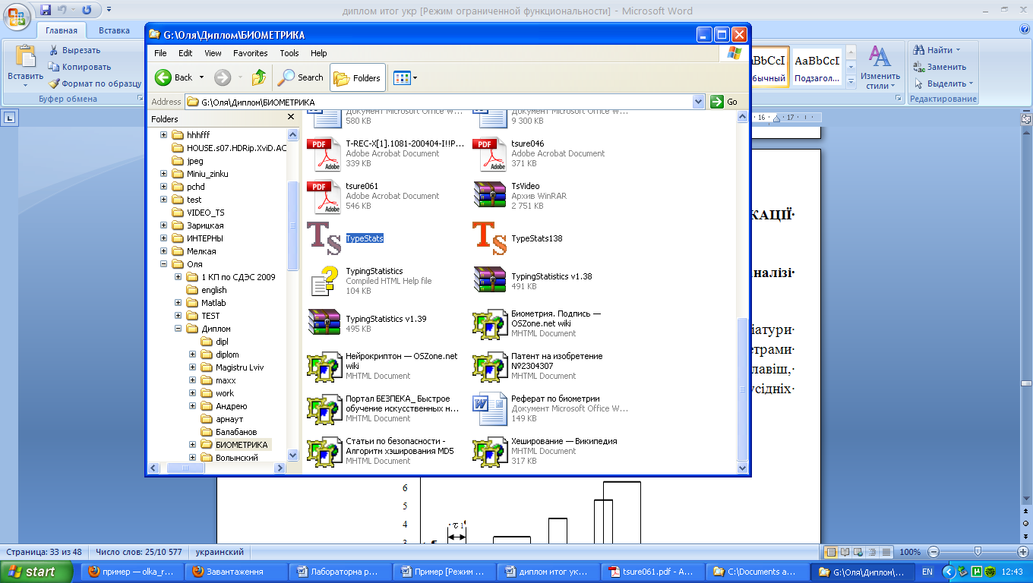 на робочому столі комп’ютера.
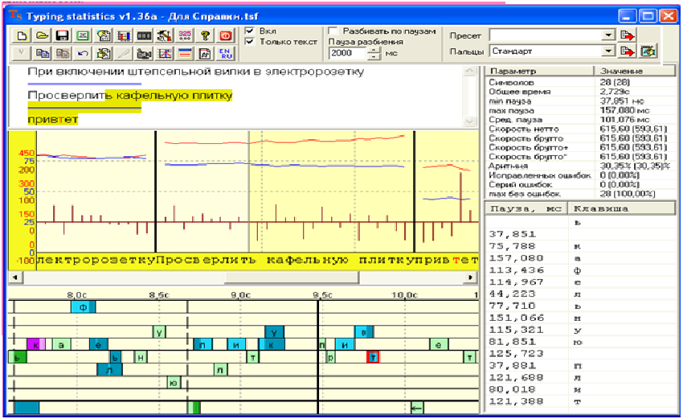

Рисунок 4 - Головне вікно програми Typing statistics
Після того, як Ви запустили Ts, можете згорнути його й переключитися в який-небудь текстовий редактор або натиснути кнопку на панелі інструментів для того, щоб вводити текст в програмі.
У секції тексту відображається перехоплений текст. Символи, які під час набору були вилучені клавішею BackSpace, відображаються червоними кольорами.
Під секцією графіків відображається клавограма.
Клавограма - це часова діаграма клавіатурних подій. Складається з дев'яти лінійок, перші вісім з яких відповідають восьми робочим пальцям, починаючи з лівого мізинця й закінчуючи правим. На дев'ятій відображається пробіл і всі службові клавіші. Над лінійками - вісь часу.
Натискання клавіш відображаються кольоровими прямокутниками, на яких написані назви натиснутих клавіш. Довжини прямокутників пропорційні часам утримання клавіш. Кольори прямокутників залежить від ступеня перекриття, з яким натиснута клавіша. Ступінь перекриття – це кількість клавіш, що втримувалося в момент натискання даної клавіші. Наприклад, на рис. 4 клавіша «к» у слові «кафельную» була натиснута в той момент, коли клавіші «ь» і пробіл утримувалися. Таким чином, це дворазове перекриття. Клавіші, що натискають із нульовим перекриттям відображаються зеленим, з однократним - блакитним, із дворазовим - фіолетовим, із трикратним - червоним, із чотириразовим і більше - жовтогарячим. Зона перекриття виділяється темним відтінком тих же кольорів. Вилучені символи виділяються червоною рамкою.
Справа у секції статистики відображаються основні статистичні дані тексту, що набирався, а також паузи та натискання кожної окремої клавіші. Для того, щоб скопіювати дані в Excel, необхідно натиснути кнопку на панелі інструментів і перейти на лист Дані.
Для отримання вектору біометричних ознак використовується програма Handwriting, яка при введенні пауз та натискань тексту розраховує функцію f(t) та вектор ознак V, а також будує графік функції f(t).

4 Порядок підготовки й виконання роботи

Підготовка до проведення роботи
1. Ознайомитись з ключовими положеннями.
2. Вибрати (придумати, скласти) пароль (парольну фразу) з не більш ніж 20 символів, що вводяться із клавіатури комп'ютера й прорепетувати його введення шляхом багаторазового повторення набору до появи автоматизму (клавіатурного почерку). При введенні бажано використовувати як можна більше число пальців обох рук. Для пароля припустиме використання всіх клавіш клавіатури. Функціональні й керуючі клавіші при введенні на екрані не відображаються, але використовуються в процесі розпізнавання. Пароль повинен бути однаковим.
3. Підготувати бланк звіту про виконання лабораторної роботи, який повинен містити:
- назву та мету роботи;
- зразок парольного слова, що вводиться;
- заготовки таблиці експериментальних даних;
- висновки по роботі.

Виконання роботи
4. Запустити програму Typing statistics.
5. Відкрити вікно текстового набору (або запустивши будь-який текстовий редактор).
6. Ввести підготовлену парольну фразу. Проаналізувати отриману клавограму, повернувшись до програми Ts.
7. Передати інформацію про паузи і натискання у Excel, натиснувши кнопку на панелі інструментів. Перейти на лист Дані і скопіювати інформацію у буфер обміну. При цьому необхідно зауважити, що пусті комірки недопустимі. В них треба проставити значення «0».
8. Запустити MATLAB. У вікні команд набрати текст Handwriting – запуститься програма Handwriting.
9. Натиснути кнопку Пуск у програмі та вставити інформацію з буферу обміну у форму, що відкрилася. Отримані результати (функцію f(t), вектор V та графік) занести у протокол лабораторної роботи.
10. Повернутись до програми Ts та створити новий запис, натиснувши кнопку .
11. Пункти 5-10 повторити 5 разів (L = 5) для здійснення етапу навчання.
12. За результатами проведення лабораторної роботи заповнити табл. 2
Таблиця 2 – Біометричний еталон користувача
 | v₁ | v₂ | v₃ | v₄ | v₅ | v₆ | v₇ | v₈
V₁
V₂
…
V_{L}
m(v_{i})
σ(v_{i}).
min(v_{i})
max(v_{i})

14. Зробити висновки.

Мета роботи:
Дослідити індивідуальні характеристики набору тексту на клавіатурі, створити біометричний еталон користувача на основі параметрів натискань клавіш, пауз між ними та вектора характеристик.

Хід роботи:

Підготовка до виконання роботи:
- Ознайомився з теоретичними положеннями.
- Створив пароль (парольну фразу) довжиною не більше 20 символів:
Приклад парольної фрази: superpsw132
- Тренував введення парольної фрази до досягнення автоматизму.

Виконання роботи:
- Запуск програмного забезпечення:
  - Відкрив програму Typing Statistics (Ts).
  - Запустив текстовий редактор для введення фрази.
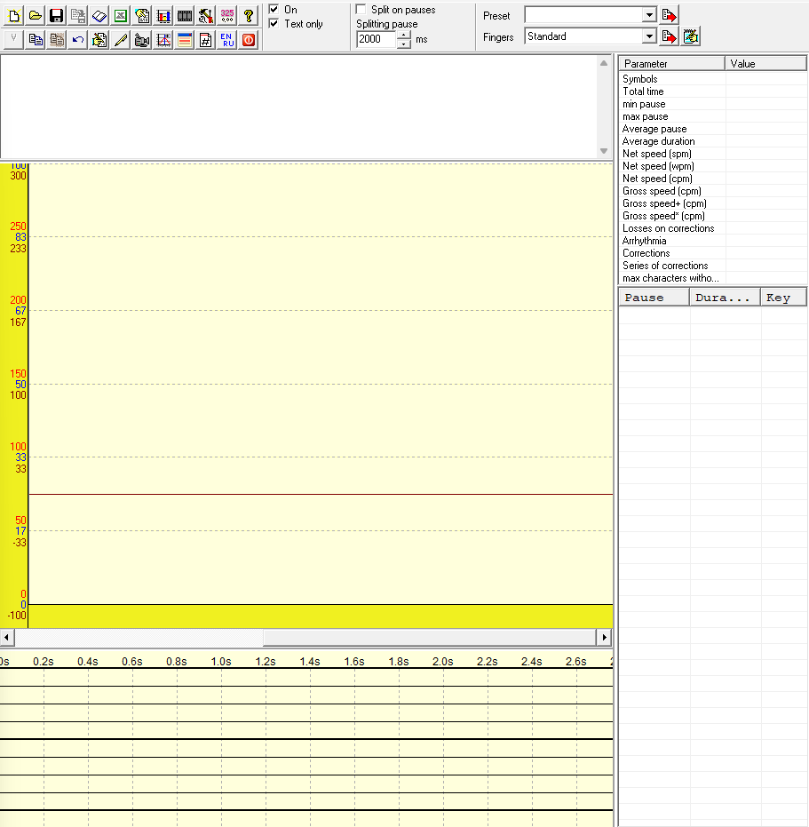

- Збір даних клавограм:
  - Ввів парольну фразу.
  - Аналізував клавограму в програмі Typing Statistics.
  - Експортував дані про натискання та паузи в Excel.
Аналіз результату:
Створив програму для обробки та аналізу результату
2.1.Імпорти та функція для отримання інформації з файлу
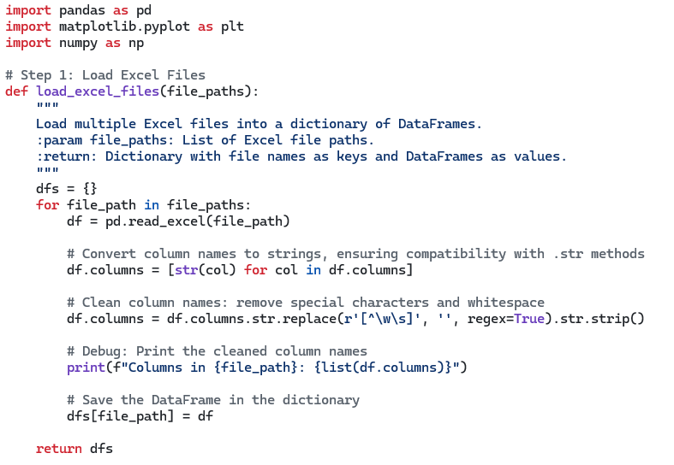
2.2. Функція для прорахунку інформації з файлів
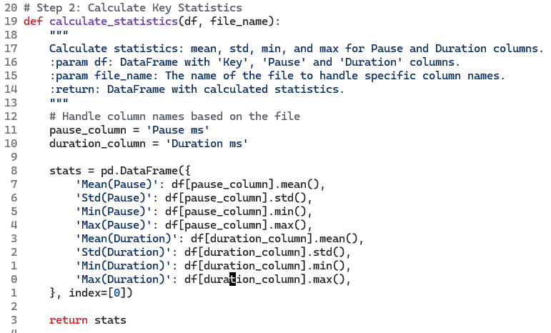
2.3 Функція для виведення графіку на екран
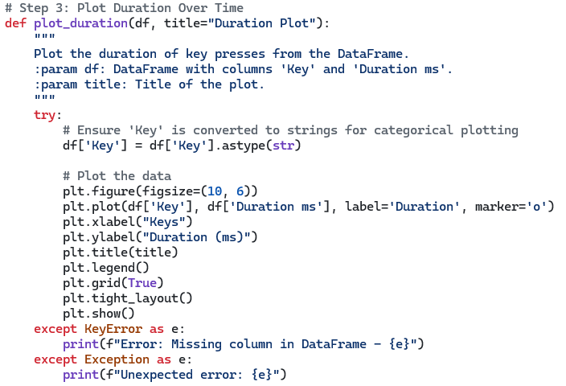 2.4 Функція для виведення таблиці у консоль
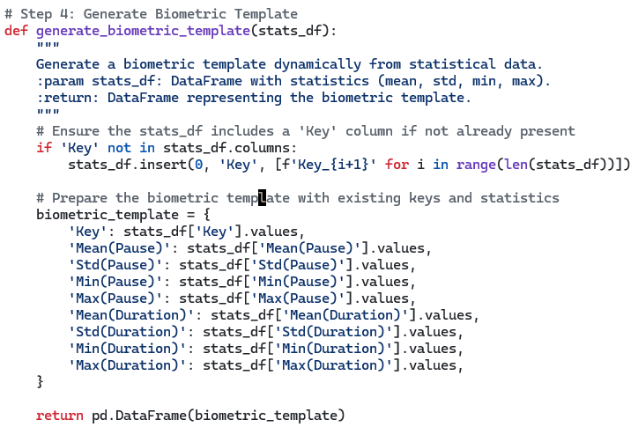

2.5 Головна функція і цикл
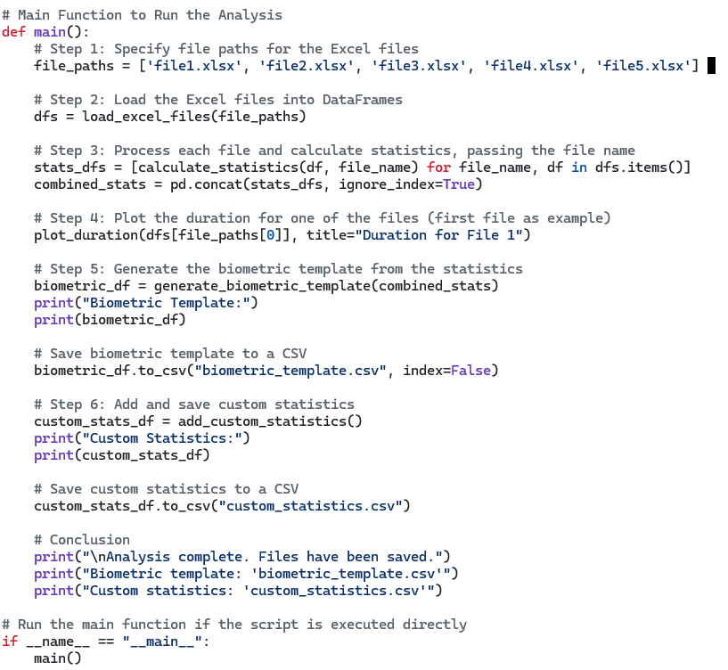

Таблиця 2 – Біометричний еталон користувача:
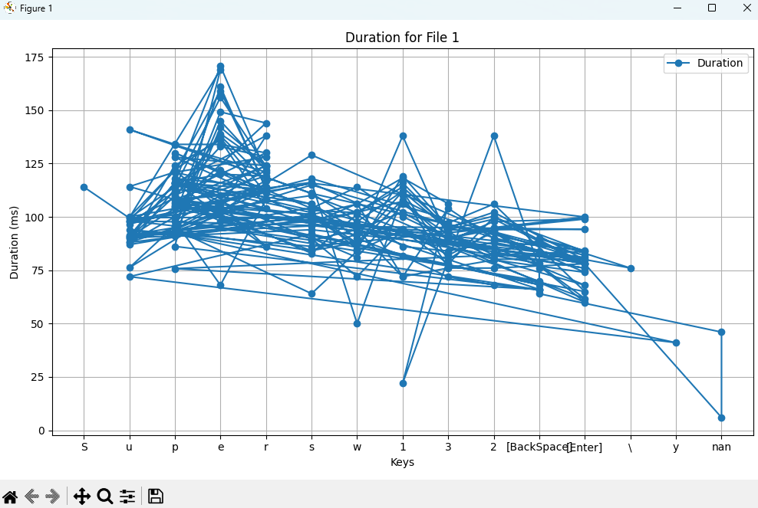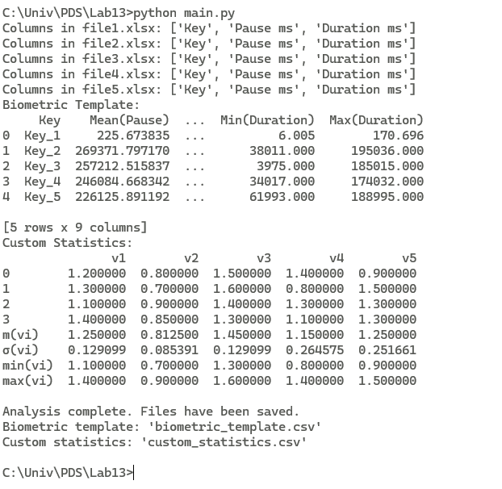

Висновки:
- Проведене дослідження дозволило створити біометричний еталон користувача на основі параметрів набору тексту.
- Отримані дані підтвердили унікальність клавограм кожного користувача.
- Графіки функцій часу f(t) продемонстрували сталість введення, що підтверджує досягнення автоматизму під час набору.
- Розроблений еталон можна використовувати для перевірки користувача за біометричними характеристиками.

